

Název školy: Základní škola a Mateřská škola Kladno, Norská 2633
Autor: Mgr. Jaroslava Rysulová

Název materiálu: VY_52_INOVACE_CJS.3.Rys.29_Nejstarsi_evropska_mesta

Datum: 19. 2. 2014

Ročník: třetí

Vzdělávací oblast: Člověk a jeho svět

Vzdělávací obor: Člověk a jeho svět

Název: Nejstarší evropská města

Číslo operačního programu: CZ.1.07/1.4.00/21.3489

Název projektu: UČÍME SE S RADOSTÍ

Nejstarší evropská města
Anotace:

Materiál slouží na rozšíření znalostí o Evropě. Obsahuje 4 karty s obrázky a informacemi o nejstarších evropských městech, které jsou od svého založení nepřetržitě osídlená. Karty obsahují rovněž časové údaje o založení daných měst a současnou geografickou polohu. Žáci mají možnost rozšířit si povědomí o historii Evropy, a také se procvičí v orientaci na mapě. Materiál se může použít jako sada informativních karet, ale může se také upravit tak, že se každá karta rozstřihne na dvě části. Na první bude obrázek a název města a na druhé části pak poloha a časové určení osídlení. Složitější verze by sloužila na přikládání dvojic karet, jak k sobě patří.

Poznámka:

Na druhou stranu karet je potřebné napsat pořadí od 1 do 4 podle časových údajů na kartách. Při složitější verzi je potřeba označit karty, které k sobě patří stejnou značkou na druhé straně.

Klíčová slova:
První osídlení, Agros, Plovdiv, Chania, Larnaca, Řecko, Bulharsko, Kréta, Kypr.

Metodický postup:

Jednodušší verze:
- Žáci mohou s pomůckou pracovat samostatně.
- Přečtou si informace na jednotlivých kartách.
- Uspořádají karty podle stáří měst.
- Provedou kontrolu otočením karet na druhou stranu, kde najdou příslušné tisíciletí začátku osídlení daného města.

Složitější verze:
- Hledají dvojice karet, které k sobě patří.
- Kontrolu provedou otočením kartiček, kde při správném řešení najdou stejné značky na kartách, které k sobě patří.

Použité zdroje:

http://en.wikipedia.org/wiki/Argos
http://en.wikipedia.org/wiki/File:Greece_location_map.svg
http://en.wikipedia.org/wiki/File:Gr%C3%A6kenlands_%C3%A6ldste_teater_i_Argos(10.07.05).JPG
http://cs.wikipedia.org/wiki/Plovdiv
http://en.wikipedia.org/wiki/File:Roman_Theatre_Plovdiv.jpg
http://en.wikipedia.org/wiki/File:Chania_-_Venetian_harbor_1.jpg
http://en.wikipedia.org/wiki/Larnaca
http://en.wikipedia.org/wiki/File:Palm_trees_promenade.JPG
http://en.wikipedia.org/wiki/File:Cyprus_location_map.svg

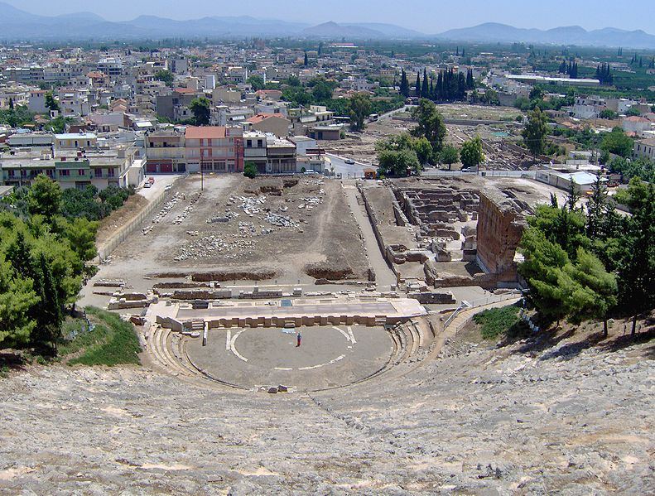

Argos
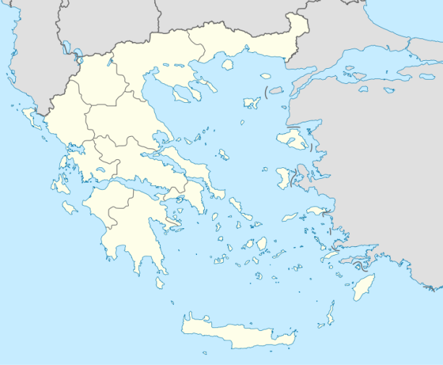
Země: Řecko
První osídlení: 5000 př. n. l.

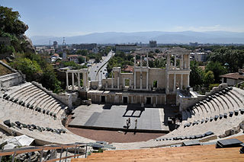

Plovdiv
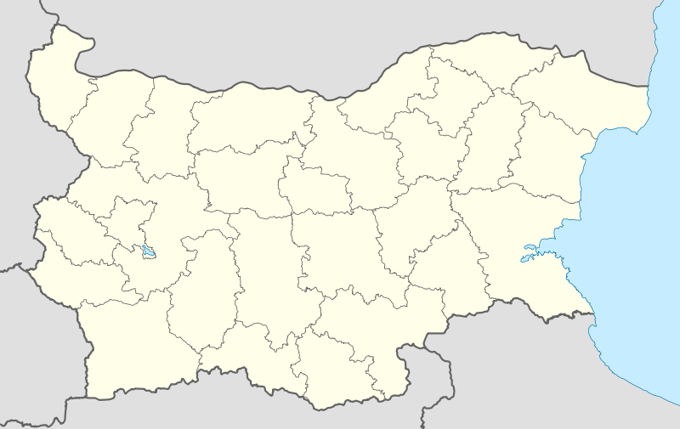
Země: Bulharsko
První osídlení: 3000-4000 př. n. l.

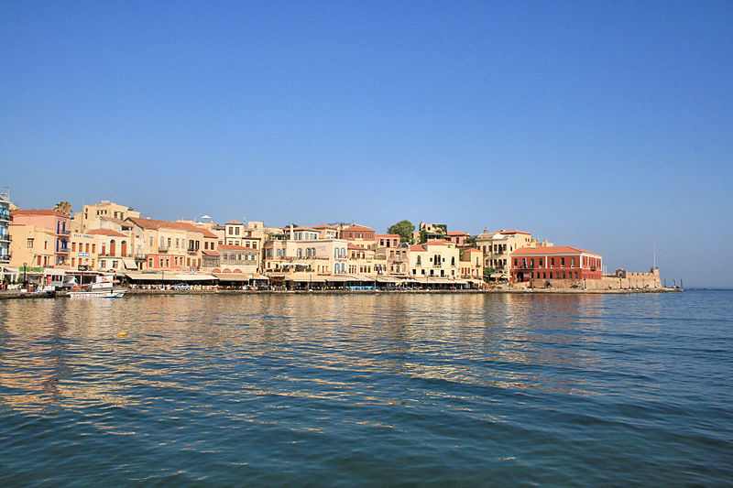

Chania
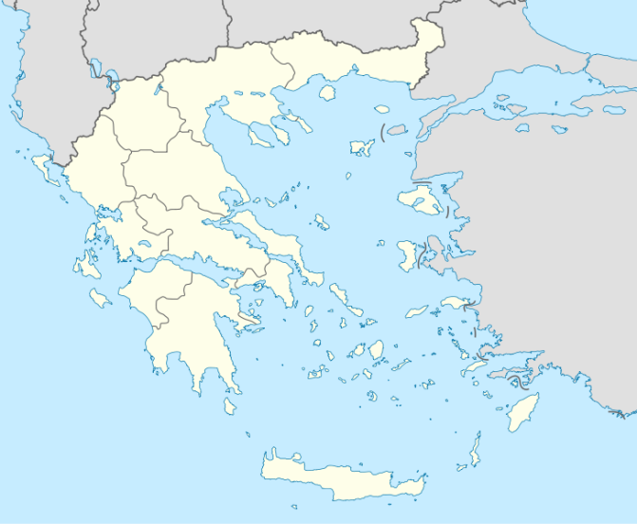
Země: Kréta, Řecko
První osídlení: 1400 př. n. l.

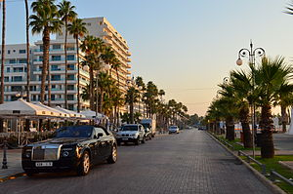

Larnaka
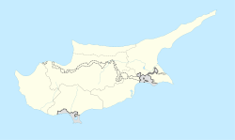
Země: Kypr
První osídlení: 1400 př. n. l.

